Niszczyciel gwiezdny
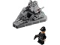
75033
Zestaw składa się z następujących elementów:

Obraz | Ilość | Numer pozycji | Opis | ŚREDNI
Zwykłe przedmioty:
Strony:
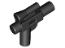 | 1 | 92738 | Czarna minifigurka, broń palna, blaster SW mały z lunetą  Katalog : Części : Minifigurka, broń
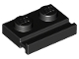 | 2 | 32028 | Czarna płyta, modyfikowana 1 x 2 z szyną drzwiową  Katalog : Części : Płyta, modyfikowana
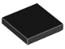 | 1 | 3068 | Katalog płytek Black Tile 2 x 2 : Części : Płytki
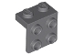 | 6 | 44728 | Ciemnoniebieski, szary wspornik 1 x 2 - 2 x 2  Katalog : Części : Wspornik
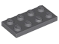 | 1 | 3020 | Ciemnoniebieskoszary talerz 2 x 4  Katalog : Części : Talerz
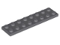 | 1 | 3034 | Ciemnoniebieskoszary talerz 2 x 8  Katalog : Części : Talerz
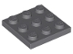 | 1 | 11212 | Ciemnoniebiesko-szary talerz 3 x 3  Katalog : Części : Talerz
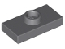 | 2 | 3794b | Ciemnoniebiesko-szara płytka, modyfikowana 1 x 2 z 1 kołkiem z rowkiem (zworka)  Katalog : Części : Płytka, modyfikowana
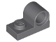 | 2 | 11458 | Ciemnoniebiesko-szara płytka, modyfikowana 1 x 2 z otworem na szpilkę na górze  Katalog : Części : Płytka, modyfikowana
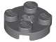 | 3 | 4032 | Ciemnoniebieskoszara płyta, okrągła 2 x 2 z otworem na oś  Katalog : Części : Płyta, okrągła
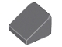 | 4 | 54200 | Ciemnoniebiesko-szary stok 30 1 x 1 x 2/3  Katalog : Części : Stok
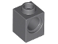 | 1 | 6541 | Ciemnoniebieskoszary Technic, klocek 1 x 1 z otworem  Katalog : Części : Technic, klocek
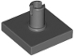 | 2 | 2460 | Ciemnoniebiesko-szara płytka, modyfikowana 2 x 2 z kołkiem  Katalog : Części : Płytka, modyfikowana
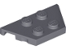 | 1 | 51739 | Ciemnoniebieski szary klin, płytka 2 x 4  Katalog : Części : klin, płytka
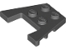 | 1 | 48183 | Ciemnoniebiesko-szary klin, płytka 3 x 4 z wycięciami na kołki  Katalog : Części : klin, płytka
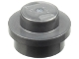 | 7 | 4073 | Talerz srebrny płaski, okrągły 1 x 1  Katalog : Części : Talerz, okrągły
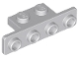 | 1 | 2436b | Jasnoniebieski, szary wspornik 1 x 2 - 1 x 4 z zaokrąglonymi narożnikami  Katalog : Części : Wspornik
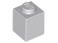 | 1 | 3005 | Jasnoniebiesko-szara cegła 1 x 1  Katalog : Części : Cegła
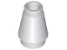 | 2 | 4589b | Jasnoszary stożek 1 x 1 z rowkiem górnym  Katalog : Części : Stożek
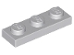 | 3 | 3623 | Jasnoniebiesko-szary talerz 1 x 3  Katalog : Części : Talerz
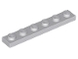 | 1 | 3666 | Jasnoniebiesko-szary talerz 1 x 6  Katalog : Części : Talerz
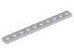 | 1 | 4477 | Jasnoniebiesko-szary talerz 1 x 10  Katalog : Części : Talerz
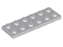 | 1 | 3795 | Jasnoniebiesko-szary talerz 2 x 6  Katalog : Części : Talerz
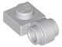 | 2 | 4081b | Jasnoniebiesko-szara płytka, modyfikowana 1 x 1 z mocowaniem do światła - gruby pierścień  Katalog : Części : płytka, modyfikowana
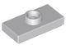 | 4 | 15573 | Jasnoniebiesko-szara płyta, zmodyfikowana 1 x 2 z 1 kołkiem z rowkiem i dolnym uchwytem kołka (zworka)  Katalog : Części : Płyta, zmodyfikowana
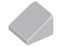 | 4 | 54200 | Jasnoniebieski szary stok 30 1 x 1 x 2/3  Katalog : Części : Stok
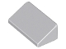 | 2 | 85984 | Jasnoniebieski szary stok 30 1 x 2 x 2/3  Katalog : Części : Stok
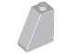 | 11 | 60481 | Jasnoniebieski szary stok 65 2 x 1 x 2  Katalog : Części : Stok
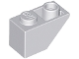 | 2 | 3665 | Jasnoniebieski szary stok, odwrócony 45 2 x 1  Katalog : Części : Stok, odwrócony
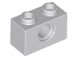 | 1 | 3700 | Jasnoniebieskoszary Technic, klocek 1 x 2 z otworem  Katalog : Części : Technic, klocek
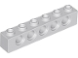 | 1 | 3894 | Jasnoniebieskoszary Technic, klocek 1 x 6 z otworami  Katalog : Części : Technic, klocek
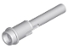 | 2 | 61184 | Jasnoniebieski szary Technic, szpilka 1/2 z przedłużką prętową 2L (Flick Missile)  Katalog : Części : Technic, szpilka
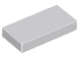 | 3 | 3069 | Jasnoniebiesko-szara płytka 1 x 2  Katalog : Części : Płytka
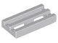 | 1 | 2412b | Jasnoniebiesko-szara płytka, zmodyfikowana kratka 1 x 2 z dolnym rowkiem  Katalog : Części : Płytka, zmodyfikowana
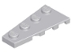 | 2 | 41770 | Jasnoniebieski szary klin, płytka 4 x 2 lewy  Katalog : Części : klin, płytka
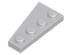 | 2 | 41769 | Jasnoniebieski szary klin, płytka 4 x 2 prawa  Katalog : Części : klin, płytka
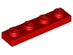 | 1 | 3710 | Czerwony talerz 1 x 4  Katalog : Części : Talerz
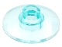 | 3 | 4740 | Antena trans-light blue 2 x 2 odwrócona (radar)  Katalog : Części : Antena
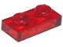 | 2 | 3023 | Płyta Trans-Red 1 x 2  Katalog : Części : Płyta
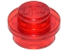 | 4 | 4073 | Talerz trans-czerwony, okrągły 1 x 1  Katalog : Części : Talerz, okrągły
Minifigurki:
 | 1 | sw0545 ( faktura ) | Imperial Crew, Czarny Kombinezon, Kawaleria Kepi  Katalog : Minifigurki : Gwiezdne Wojny : Gwiezdne Wojny, Część 4/5/6
Dodatkowe elementy:
Strony:
 | 1 | 54200 | Ciemnoniebiesko-szary stok 30 1 x 1 x 2/3  Katalog : Części : Stok
 | 1 | 4073 | Talerz srebrny płaski, okrągły 1 x 1  Katalog : Części : Talerz, okrągły
 | 1 | 54200 | Jasnoniebieski szary stok 30 1 x 1 x 2/3  Katalog : Części : Stok
 | 1 | 4073 | Talerz trans-czerwony, okrągły 1 x 1  Katalog : Części : Talerz, okrągły

